
NOME:
CURSO
DATA: 16 / 04
-

FISÍCA
LISTA
14
PROF.
Robson ( BOMBA )

MCU

01 - (UNIRG TO)
Um ciclista, ao pedalar uma bicicleta, observa que o velocímetro dela mostra que sua velocidade é de 36 km/h. Sabendo que as rodas têm raio médio de 50 cm, qual é a velocidade angular que o ciclista está pedalando em rads/s?
Dado: π ≈ 3,0
a)0,2 b)5,0 c)20 d)500

02 - (FMJ SP)
A furadeira cirúrgica é um equipamento de larga utilização em procedimentos cirúrgicos, nas mais diversas especialidades da medicina. Considere uma dessas furadeiras cuja broca, de 0,5 mm de diâmetro, gire com frequência de 3000 rpm e que π = 3. A velocidade escalar de um ponto periférico desta broca é, em m/s,
a) 1,5 × 10^{–2}.
b) 6,0 × 10^{–1}.
c) 7,5 × 10^{–2}.
d) 6,0 × 10^{–2}.
e) 1,5 × 10^{–1}.

03 - (UNICAMP SP)
As máquinas cortadeiras e colheitadeiras de cana-de-açúcar podem substituir dezenas de trabalhadores rurais, o que pode alterar de forma significativa a relação de trabalho nas lavouras de cana-de-açúcar. A pá cortadeira da máquina ilustrada na figura abaixo gira em movimento circular uniforme a uma frequência de 300 rpm. A velocidade de um ponto extremo P da pá vale
(Considere π = 3)

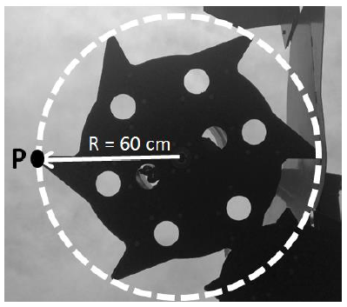

a) 9 m/s b) 15 m/s. c) 18 m/s. d) 60 m/s.

04 - (UEFS BA)
O odômetro é um aparelho utilizado para medir distância percorrida. Um automóvel que tem rodas de diâmetro 0,5m percorre 15,0km viajando da cidade P para a cidade Q.
Admitindo-se π = 3, o número de voltas realizadas pelas rodas do automóvel no percurso entre as duas cidades é de
a) 1,0 · 10⁴ b) 2,0 · 10³ c) 4,0 · 10⁴ d) 9,0 · 10⁴
e) 11,0 · 10⁵

05 - (UNIFICADO RJ)
Um menino assopra um pequeno lápis de formato cilíndrico que rola sobre a superfície de uma mesa.
Sabendo-se que o lápis realiza 10 revoluções após percorrer 62,8 cm, qual o raio do lápis, em cm?
a) 0,3 b) 0,6 c) 1,0 d) 2,0 e) 10,0

06 - (UDESC)
Assinale a alternativa incorreta, com base no movimento circular uniforme de uma partícula.
a) O módulo da aceleração é inversamente proporcional ao raio da trajetória.
b) O vetor velocidade é constante e o módulo da aceleração é nulo.
c) O módulo da velocidade permanece constante, mas sua direção e seu sentido variam continuamente.
d) O período é proporcional ao raio da trajetória.
e) A aceleração tem a direção radial e aponta para o centro da trajetória.

07 - (UEPG PR)
A figura abaixo ilustra três polias A, B e C executando um movimento circular uniforme. A polia B está fixada à polia C e estas ligadas à polia A por meio de uma correia que faz o sistema girar sem deslizar. Sobre o assunto, assinale o que for correto.
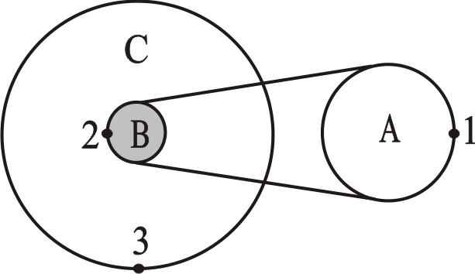

01. A velocidade escalar do ponto 1 é maior que a do ponto 2.
02. A velocidade angular da polia B é igual a da polia C.
04. A velocidade escalar do ponto 3 é maior que a velocidade escalar do ponto 1.
08. A velocidade angular da polia C é maior do que a velocidade angular da polia A.

08 - (UNIMONTES MG)
Na figura, estão representadas duas polias, A e B, com raios R_{A} < R_{B}, acopladas por um eixo.

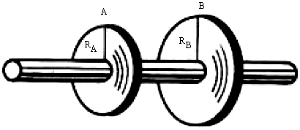
É CORRETO afirmar:

a) As velocidades angulares dos pontos periféricos da polia A são iguais às dos pontos periféricos da polia B.
b) As velocidades angulares dos pontos periféricos da polia A são maiores do que as dos pontos periféricos da polia B.
c) As velocidades lineares dos pontos periféricos da polia A são iguais às dos pontos periféricos da polia B.
d) As velocidades lineares dos pontos periféricos da polia A são maiores do que as dos pontos periféricos da polia B.

09 - (UEPG PR)
Um disco de raio R executa um movimento circular uniforme. Considere dois pontos a e b, o primeiro (ponto a) localizado na borda do disco e o segundo (ponto b) localizado a uma distância R/3 do centro do disco. Sobre esse evento assinale o que for correto.

01.As frequências dos pontos a e b são iguais.
02.Os períodos dos pontos a e b são iguais.
04. A velocidade escalar do ponto a é igual ao triplo da velocidade do ponto b.
08. Em uma rotação completa a distância percorrida pelo ponto a é igual ao triplo da distância percorrida pelo ponto b.
16. A aceleração centrípeta do ponto a é igual ao triplo da aceleração centrípeta do ponto b.

10 - (UESPI)
Um corpo move-se numa trajetória circular de raio $\text{ r}=π\text{ m}$, com uma velocidade de módulo constante, $\text{ v }=\text{ 4 m/s}$. Para tal situação, quanto tempo tal objeto leva para dar uma volta completa ao longo desta trajetória?

a)$(2/{π^{2}})s$
b)$({π^{2}}/2)s$
c)$(π/2)s$
d)$({π^{2}}/4)s$
e)$(2/π)s$

11 - (UEM PR)
Duas polias, A e B, de raios R₁ = 10cm e R₂ = 20cm, giram acopladas por uma correia de massa desprezível que não desliza, e a polia A gira com uma freqüência de rotação de 20 rpm. Assinale a(s) alternativa(s) correta(s).
01. A velocidade de qualquer ponto P da correia é aproximadamente 0,21 m/s.
02. A freqüência angular de rotação da polia B é 2,0 rad/s.
04. A razão entre as freqüências de rotação das polias A e B é 2.
08. O período de rotação da polia A é 3,0 s.
16. A aceleração centrípeta experimentada por uma partícula de massa m, colocada na extremidade da polia A (borda mais externa), é maior do que se a mesma partícula fosse colocada na extremidade da polia B.

12 - (UNINOVE SP)
As rodas de um automóvel têm diâmetro de 60cm. Quando o veículo transita a 36 km/h e suas rodas não derrapam sobre o piso, a freqüência com que elas giram é, em Hz, de, aproximadamente,

a) 16,7. b) 10,6. c) 5,3. d) 2,7. e) 1,4.

13 - (UNCISAL)
Os cavalinhos do carrossel de um parque de diversões encontram-se dispostos a 3,0 m do centro dele. Quando o carrossel efetua uma volta em 10 s, a velocidade linear média de uma criança montada num cavalinho deverá ser, em relação ao solo e em m/s, próxima de
a) 0,60. b) 0,90. c) 1,2. d) 1,5. e) 1,9.

14 - (FMJ SP)
Uma lâmina de serra descreve um movimento circular uniforme, executando 1 800 voltas por minuto. A velocidade angular $ω$ da lâmina é, em rad/s, aproximadamente igual a
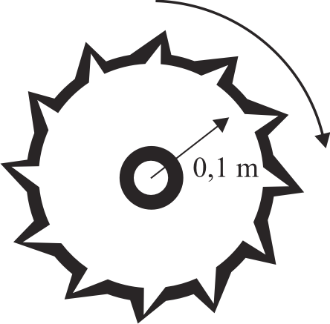
Dado: $π=3,\text{14}$
a) 125. b) 188. c) 207. d) 274. e) 377.

15 - (UFRR)
As rodas de um automóvel, com 60 cm de diâmetro, executam $2\text{.}{\text{000}}/π\text{ rpm}$. A velocidade escalar desse automóvel, em km/h, vale:
a) 12 b) 24 c) 48 d) 72 e) 90

17 - (FMTM MG)
Com a finalidade de destacar a rapidez de uma serra circular em cortar pedras e cerâmicas, um folheto ressalta uma noção confusa, ao explicar que a máquina, muito rápida, gira com velocidade de 13 000 r.p.m.. De fato, a informação dada é a freqüência da máquina e não sua velocidade. O folheto ficaria correto e coerente se ressaltasse a velocidade angular da máquina que, em rad/s, corresponde a
Admita π = 3
a) 1 300. b) 2 170. c) 26 000. d) 39 000.
e)78 000.

GABARITO:

1) Gab: C 2) Gab: C 3) Gab: C 4) Gab: C

5) Gab: C 6) Gab: B 7) Gab: 14 8) Gab: A 9 ) Gab: 31 10) Gab: B 11) Gab: 29

12) Gab: C 13) Gab: E 14) Gab: B 15) Gab: D

16) Gab: A

